Professional Logo Design
Deutsch (German)

01 Cover

Bauen Sie eine Marke auf, die Kunden wiedererkennen, der sie vertrauen und an die sie sich erinnern.

PROFESSIONELLES LOGO-DESIGN
Eine Verkaufspräsentation für Service-Provider — bereit zum Rebranding mit Ihrer eigenen Identität.


02 Agenda

03 Why it matters

04 Whats at stake

05 The product


06 Selected work
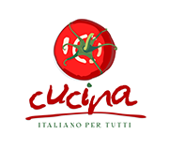

07 The process


08 Plans

09 Discovery

10 Objections

11 Competitive

12 FAQ

13 Get started

